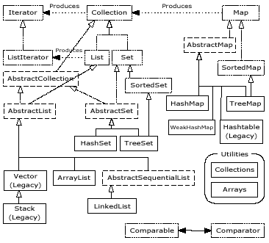
Legenda:
I rettangoli linea-punto rappresentano interfacce, i rettangoli tratteggiati rappresentano le classi astratte, mentre i rettangoli con bordo continuo rappresentano normali classi (concrete).

Le linee punteggiate rappresentano l’implementazione di una interfaccia (eventualmente parziale, nel caso di classi astratte). Le linee punteggiate con etichetta “Produces” esprimono delle dipendenze funzionali tra classi, ad esempio un metodo di Collection restituisce un Iterator. Le linee continue denotano relazioni di ereditarietà.

